Anti-pestprotocol Zuider Gymnasium

Inhoudsopgave
Voorwoord 3
Plagen en pesten 4
Preventieve maatregelen 5

De vijfsporenaanpak bij pestproblematiek 6
Betrokkenen bij de aanpak van pestproblematiek 7
Protocol 9

Bijlagen
1. Signaalkaart pesten 10
2. Informatie voor ouders 12
3. Non-contract 14

Voorwoord

Een van de belangrijkste uitgangspunten van het Zuider Gymnasium is om al onze leerlingen een veilig pedagogisch klimaat te bieden, waarin zij zich in harmonie kunnen ontwikkelen en waarin goede leerprestaties en eigen attitudevorming mogelijk zijn. Al het personeel op school zorgt daarom met elkaar voor een open en prettige werksfeer. Er is voor de leerlingen en ouders een duidelijke structuur in de organisatie die bijdraagt aan dit gevoel van veiligheid en geborgenheid. Iedere leerling moet ook kunnen ervaren dat zijn/haar persoonlijkheid er mag zijn en er is dan ook ruimte voor iedereen om zichzelf te zijn, zolang dat niet in strijd is met de afgesproken regels en niemands persoonlijke grenzen worden overschreden.
Pesten is in strijd met deze uitganspunten en past daarom niet op het Zuider Gymnasium. Dit pestprotocol geeft het beleid van de school weer t.a.v. pesten en is geschreven voor onze medewerkers, leerlingen en hun ouders. Het hoofddoel van het protocol is het voorkomen en bestrijden van pesten door alle betrokkenen duidelijkheid te geven over ieders rol. Daarnaast heeft het een informatieve en verwijzende functie.

Plagen en pesten

We spreken over plagen wanneer de effecten van dat gedrag niet onaangenaam zijn voor anderen. Het gaat dan om een spel en is over en weer. Plagen wordt door geen van de betrokkenen ervaren als bedreigend of echt vervelend. Plagen heeft ook geen nadelige gevolgen voor degene die het ondergaat. Er is namelijk sprake van gelijkwaardigheid en er wordt geen machtpositie ingenomen.

Van pesten is er sprake, wanneer het plagen wel nadelige gevolgen heeft voor degene die het ondergaat. Degene die het ondergaat, bepaalt dus of er sprake is van pesten. Het is van belang dit signaal serieus te nemen. Wat voor de één een vorm van ongewenst gedrag is, hoeft dat voor de ander niet te zijn. Wat voor de één voelt als plagen, kan door de ander als pesten worden ervaren.

Pesten komt in allerlei vormen voor, bijvoorbeeld:
- Verbaal: Vernederen, belachelijk maken, schelden, dreigen, met bijnamen aanspreken, gemene briefjes, digitaal pesten;
- Lichamelijk: Trekken aan kleding, duwen en sjorren, schoppen en slaan, krabben en aan haren trekken, wapens gebruiken;
- Achtervolgen: Opjagen en achternalopen, in de val laten lopen, klemzetten of -rijden;
- Uitsluiten: Doodzwijgen en negeren, uit de groepsapp zetten, uitsluiten van feestjes.

Preventieve maatregelen

- De mentor probeert in zijn of haar mentorklas een zo veilig mogelijke sfeer te creëren.
Dit kan hij/zij doen door ervoor te zorgen dat de leerlingen elkaar goed leren kennen, zodat er een er een veilig klimaat ontstaat en een ieder zichzelf kan zijn in de klas. Ook kan er gesproken worden over hoe je het beste met elkaar communiceert en omgaat. In het medewerkersportaal bevindt zich een map met documenten over het thema pesten. Ga daarvoor naar http://portal.office.com, meld je aan en klik linksboven in de paarse balk op Startpagina en daarna op de tegel Medewerkers Zuider Gymnasium. In de lijst aan de linkerkant staat vervolgens de map Documenten. Door hierop te klikken worden rechts alle documenten voor medewerkers weergegeven.

- Elke mentor bespreekt aan het begin van het schooljaar de algemene afspraken en regels in de klas. Het onderling plagen en pesten wordt hierbij genoemd en onderscheiden. Ook bespreekt de mentor in zijn klas dit anti-pestprotocol. Ook wordt duidelijk gesteld dat pesten altijd gemeld moet worden en niet wordt beschouwd als klikken, maar als hulp bieden of vragen.

- In de leerjaren 1 t/m 3 wordt aandacht besteed aan pesten en kunnen in de mentorlessen aspecten van de Kanjertraining worden gebruikt. De leerlingen onderschrijven aan het eind van deze les(sen) een aantal samen gemaakte afspraken: het non-contract, zie bijlage 3.

- Als een mentor of docent daartoe aanleiding ziet, besteedt hij expliciet aandacht aan pestgedrag in overleg met de anti-pestcoördinator (APC).

- Van de gesprekken rond pesten worden aantekeningen gemaakt, die door de mentor worden bewaard in het leerlingvolgsysteem van Som van zowel de leerling die pest als van de leerling die gepest wordt.

- Alle leerlingen vullen jaarlijks een vragenlijst in over tevredenheid, sfeer en veiligheid. In de eerste klassen wordt bovendien elk jaar de SAQI (School Attitude Questionnaire Internet) afgenomen. Dit is een vragenlijst die informatie geeft over hoe een leerling de school ervaart. De SAQI meet de motivatie voor schoolvakken, de tevredenheid met school en het zelfvertrouwen van de leerling. A.d.h.v. van de uitkomsten van deze vragenlijsten worden zo nodig maatregelen getroffen.

De vijfsporenaanpak bij pestproblematiek

In het geval van pesten zijn/worden meerdere partijen betrokken: de gepeste leerling(en), de pestende leerling(en), de zwijgende middengroep, het personeel en de ouders. Om het pesten zowel preventief als bij een melding goed aan te pakken kan het nodig zijn dat alle partijen betrokken worden bij de uitvoering van het beleid. We spreken dan van een vijfsporenaanpak.
1. Het bieden van steun aan de gepeste
- Het probleem wordt serieus genomen;
- Er wordt uitgezocht wat er precies gebeurd is samen met APC;
- Er wordt overlegd over mogelijke oplossingen;
- Er wordt hulp geboden door de mentor, leerjaarcoördinator, conrector, schoolmaatschappelijk werker en/of vertrouwenspersoon;
- Alles wordt goed gedocumenteerd door de mentor in Som en door de APC in de eigen administratie.
2. Het bieden van steun aan de pester
- Er wordt met de leerling gesproken over zijn/haar gedrag en de gevolgen hiervan voor de gepeste;
- Er wordt gezocht naar de achterliggende oorzaken;
- Er wordt gewezen op de eventuele consequenties van het gedrag van de pester;
- Er wordt hulp geboden door de mentor, leerjaarcoördinator, conrector, schoolmaatschappelijk werker en/of vertrouwenspersoon;
- Alles wordt goed gedocumenteerd door de mentor in Som en door de APC in de eigen administratie.

3. Het betrekken van de middengroep bij het pesten
Als na de gesprekken met de gepeste en de pester blijkt dat het pesten doorgaat, kan de middengroep erbij betrokken worden. Dit kan zo nodig ook al eerder. De mentor bespreekt met de klas het pesten en benoemt de rol van alle leerlingen en die van de school hierin. Er wordt gesproken over mogelijke oplossingen en wat de klas kan bijdragen aan een verbetering van de situatie. De mentor kan ter verbetering van de sfeer in de klas in samenspraak met APC aspecten van de Kanjertraining of andere werkvormen gebruiken en houdt vinger aan de pols.
4. Het betrekken van personeel (docenten en OOP)
Het personeel binnen de school dient alert te zijn t.a.v. het pesten van leerlingen. Pesten is vaak een goed bewaard groepsgeheim: veel leerlingen weten dat er in de groep wordt gepest, toch durft niemand het aan een docent of ouder te vertellen. De medewerkers weten dus ook vaak niet dat er in de groep wordt gepest. En als ze ongewenst gedrag zien, wordt het lang niet altijd als pesten geïnterpreteerd. De signaalkaart pesten (bijlage 1) kan helpen bij een tijdige en juiste signalering van pestgedrag.
5. Het bieden van steun aan de ouders
- Ouders die zich zorgen maken over pesten, worden serieus genomen en gehoord;
- De school werkt samen met de ouders om het pesten aan te pakken;
- De school geeft adviezen (zie bijlage 2) aan de ouders in het omgaan met hun gepeste of pestende kind;
- De school verwijst de ouders zo nodig naar deskundige hulpverleners.

Betrokkenen bij de aanpak van pestproblematiek

A. De mentor
- Wanneer de eerste signalen van het pesten naar voren komen, overlegt de mentor met de APC. Er wordt besloten welke stappen er in welke volgorde genomen gaan worden;
- Er wordt gesproken met de gepeste, met de pester en de meelopers;
- Er worden met de pester afspraken gemaakt t.a.v. gedragsverbetering binnen een gestelde termijn (4 weken);
- Er kan een gesprek georganiseerd worden met de mentor en met beide leerlingen om tot goede afspraken te komen;
- De mentor neemt contact op met de ouders van de pester en de gepeste en betrekt hen bij de oplossing;
- De mentor bespreekt direct het vervolgtraject als het pesten zich herhaalt;
- De mentor praat zo nodig met de klas. Dit is belangrijk in verband met het herstellen van de groepssfeer en om te benadrukken welke verantwoordelijkheid ieder groepslid heeft;
- Als het probleem escaleert, meldt de mentor het gedrag aan de leerjaarcoördinator en de conrector(en) van de leerling(en). Zij ontvangen van de mentor het dossier met daarin de gebeurtenissen en de afspraken die zijn gemaakt;
- Als het probleem escaleert, worden de ouders op de hoogte gesteld en zo nodig betrokken bij het vinden van een oplossing.
B. De anti-pestcoördinator (APC)
- De APC wordt door de mentor geïnformeerd als er sprake is van pesten in zijn/haar mentorklas en registreert de pestincidenten;
- De APC helpt de mentor mee om de pestsituatie te analyseren en stelt een plan op om het pesten op korte termijn te stoppen in samenwerking met mentor, ondersteuningsteam en schoolleiding;
- De APC werkt volgens het protocol en de vijfsporenaanpak en heeft weet van de verschillende mogelijkheden die voor een einde van het pesten kunnen zorgen zoals de no-blame methode, herstelrecht, steungroep, peers inzetten, het sanctieprotocol, de klachtenprocedure binnen school en de strafrechtelijke en civielrechtelijke procedure;
- De APC informeert de ouders van de gepeste leerling over de situatie en over de eventuele oplossingen en over wat de mogelijkheden zijn voor de ouders (onder 3 genoemd);
- De APC coördineert de activiteiten rondom het beëindigen van een pestsituatie op school, op het gebied van aanpak, begeleiding en hulpverlening;
- De APC communiceert zo nodig met de gepeste en zijn/haar ouders en de mentor tijdens en het na proces;
- De APC zal zo nodig wijzen op de mogelijkheid van begeleiding van het ondersteuningsteam en/of externe begeleiding;
- De APC houdt de processen in de gaten en volgt de verschillende acties in het kader van de aanpak van de pestsituatie;
- De APC kent de taak van de vertrouwenspersoon als begeleider in een klachtenprocedure ten bate van een gepeste leerling;
- De APC brengt leerlingen en zijn/haar ouders in contact met de vertrouwenspersoon als ze ondersteuning nodig hebben bij een klachtenprocedure.

C. De leerjaarcoördinator/conrector
- De leerjaarcoördinator kan, in onderling overleg, de rol van de mentor overnemen bij escalatie van het pestgedrag en als het pesten het klassenverband overstijgt;
- De leerjaarcoördinator voert zo nodig een gesprek met de gepeste en de pester apart of organiseert direct een gesprek tussen beiden. Zo nodig worden direct ook de ouders betrokken. In dit contact met de pester(s) is het doel drieledig, namelijk:
  - confronteren;
  - mogelijke achterliggende problematiek op tafel krijgen;
  - helderheid geven over het vervolgtraject bij herhaling van pesten.
In het contact met de gepeste wordt ook gekeken of die bepaald gedrag vertoont, waardoor hij/zij een gemakkelijk doelwit vormt voor pesters;
- De leerjaarcoördinator adviseert zo nodig, zowel aan de pester als de gepeste, hulp op vrijwillige basis in overleg met de ondersteuningscoördinator;
- De leerjaarcoördinator stelt alle betrokken ouders op de hoogte wanneer er sprake is van recidief gedrag, verzoekt hun om met hun kind te praten, stelt hen op de hoogte van het vervolgtraject en kan ouders uitnodigen voor een gesprek;
- De leerjaarcoördinator bespreekt met de ouders de mogelijkheden tot hulp;
- De leerjaarcoördinator koppelt alle informatie weer terug aan de mentor;
- De leerjaarcoördinator legt elk gesprek vast in Som.
Alle hierboven beschreven taken kunnen ook worden uitgevoerd door de conrector.

D. Vertrouwenspersoon
- Bij een officiële klacht kan de vertrouwenspersoon in de procedure ondersteunen.
- De vertrouwenspersoon kan doorverwijzen als de klachtenprocedure extern zou moeten worden afgehandeld.

E. Contactgegevens betrokken personeel bij het anti-pestprotocol
- Anti-pestcoördinator: Mevr. N.D. van Gulik, n.d.van.gulik@zuidergymnasium.nl
- Ondersteuningscoördinator: Mevr. D.M. van Hulzen, d.m.van.hulzen@calvijn.nl
- Vertrouwenspersoon leerlingen: Mevr. C.H. Groenenboom, c.h.groenenboom@calvijn.nl

Protocol

- Als er sprake is van pestgedrag, wordt de APC geïnformeerd door de mentor, ze stellen samen een samenhangende aanpak op. Er vinden gesprekken plaats met betrokken leerlingen o.l.v. de mentor; met name met de pester(s)/meelopers en de gepeste(n). Het gesprek met de pester(s)/meelopers heeft een waarschuwend karakter.
Afspraken over de gewenste gedragsverbetering binnen de gestelde termijn (+4 weken) worden schriftelijk vastgelegd in Som en door de APC in het eigen systeem.
Ouders van beide partijen worden geïnformeerd door de mentor. De politie wordt geïnformeerd door de schoolleiding als er sprake is een strafbaar feit.
Methodes die ingezet kunnen worden zijn de no-blame methode, het creëren van een steungroep en een oplossingsgerichte aanpak.

- De naleving van de gemaakte afspraken worden gecontroleerd en bijgehouden door de mentor binnen de afgesproken termijn. De APC checkt de stand van zaken bij de ouders van de gepeste leerling en de mentor.
Als het pestgedrag niet stopt, volgt een tweede gesprek met de pester(s)/meelopers en hun ouders o.l.v. de schoolleiding in aanwezigheid van de mentor. Pesters krijgen opnieuw 4-6 weken om hun gedrag aan te passen. De pester wordt door de school ertoe verplicht een begeleidingstraject te volgen bij de schoolmaatschappelijk werker of bij een externe partij.
De APC bespreekt met de ondersteuningscoördinator en met ouders en leerling of er een intern of extern programma wordt aangeboden. Het doel van dit programma is reflectie en het gevoelig maken van de pester voor wat hij aanricht bij de gepeste leerling.
Afspraken worden vastgelegd in Som en bij de APC. De APC stelt een systematische aanpak op en (zo nodig) bij en bewaakt de samenhang tussen de interventies.

- De naleving van de gemaakte afspraken worden gecontroleerd en bijgehouden in Som door de mentor binnen een termijn van 4-6 weken. Pestincidenten worden vastgelegd door de APC in een eigen systeem. De APC checkt de stand van zaken bij de ouders van gepeste leerling en de mentor.

- Als het pestgedrag na bovenstaande maatregelen niet stopt, wordt er een (interne) schorsing aan de pesters/meelopers opgelegd door de schoolleiding en wordt eventueel ook verplichte verdere begeleiding ingezet om tot gedragsverandering te komen in overleg met de ondersteuningscoördinator. Afspraken worden vastgelegd in Som en in het systeem van de APC. De APC wordt op de hoogte gesteld door de schoolleiding over de gemaakte afspraken.

- Indien het pestgedrag aanhoudt na bovenstaande maatregelen, kan de school overgaan tot verwijdering van de pester. Hiervoor wordt gebruikt gemaakt van het sanctieprotocol in combinatie met het aangelegde dossier. De APC wordt geïnformeerd door de schoolleiding.

- De hierboven beschreven aanpak is een algemene leidraad; als een interventie succes heeft, kunnen vervolgstappen achterwege blijven. Het genoemde traject bij aanhoudend pesten ligt niet vast; per leerling wordt bekeken welke maatregelen het meest passend zijn.

Bijlage 1. Signaalkaart pesten

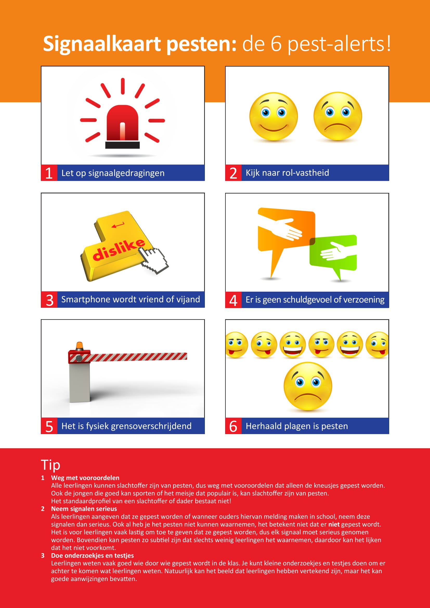
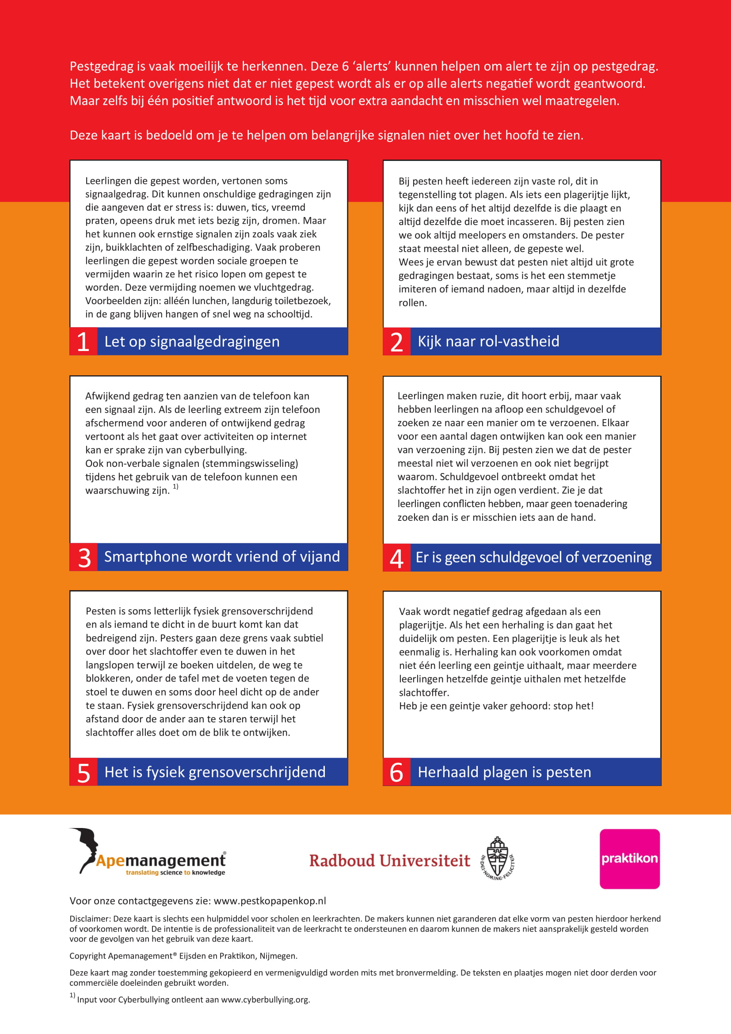

Bijlage 2. Informatie voor ouders
Wat kunnen signalen zijn van pesten?
- Niet meer naar school willen
- Niets meer over school vertellen
- Nooit meer andere kinderen mee naar huis nemen of niet meer bij anderen gevraagd worden
- Slechtere resultaten op school dan vroeger
- Vaak dingen kwijt zijn of met kapotte spullen thuiskomen
- Vaak hoofdpijn of buikpijn hebben
- Blauwe plekken hebben op ongewone plaatsen
- Niet willen gaan slapen; vaker wakker worden of nachtmerries hebben; bedplassen
- De verjaardag niet willen vieren
- Niet buiten willen spelen
- Niet alleen een boodschap durven doen
- Niet meer naar een club willen/durven gaan
- Bepaalde kleren niet meer aan willen
- Thuis prikkelbaar, boos of verdrietig zijn
- Zelf blessures creëren om niet naar school te hoeven

Wat ouders zelf kunnen doen als hun kind wordt gepest:
- Neem uw kind serieus en zeg dat u met anderen vertrouwelijk gaat praten om het pesten te stoppen.
- Pesten op school kunt u het beste direct met de mentor bespreken.
- Praat erover met uw kind of vraag uw kind op te schrijven wat het heeft meegemaakt en garandeer uw kind dat u zorgvuldig en vertrouwelijk hiermee zult omgaan.
- Leg uw kind uit hoe het komt dat kinderen pesten.
- Samen praten over pesten kan ook via een boek of een programma over het onderwerp.
- Vertel dat als volwassenen niets doen, zij niet zien dat er gepest wordt of dat ze niet weten hoe het probleem moet worden opgelost.
- Waarschuw uw kind dat het mogelijk is dat het pesten niet meteen ophoudt als er beter op wordt gelet. De problemen van het kind dat pest, zijn soms erg groot en moeilijk op te lossen op korte termijn.
- Houd het onderwerp bespreekbaar, informeer regelmatig hoe het gaat.
- Als u er van uw kind met niemand over mag praten, steun dan uw kind, geef achtergrondinformatie en maak duidelijk dat de school het zorgvuldig zal aanpakken. Voordat u dit belooft, is het raadzaam te vragen wat de school doet.
- Beloon uw kind en help het zijn/haar zelfrespect terug te krijgen.
- Stimuleer uw kind tot het beoefenen van een (team)sport.
- Houd de communicatie open, blijf in gesprek met uw kind. Doe dat niet met een negatieve insteek, maar geef adviezen om aan het pesten een einde te maken. Een negatieve manier van vragen is bijvoorbeeld: ‘Wat is er vandaag weer voor ergs gebeurd?’
- Houd regelmatig en intensief contact met de mentor van uw kind.
- Als uw kind echt lijdt onder het pesten en dat ten koste gaat van het zelfvertrouwen, kan hulp van een deskundige nodig zijn. Dit kan individueel of mogelijk in een sociale vaardigheidstraining.
- Houd het niet stil, maar onderneem actie, door iemand in vertrouwen te nemen.

Wat ouders zelf kunnen doen als hun kind pestgedrag vertoont:
- Neem het probleem serieus.
- Raak niet in paniek: elk kind kan in de verleiding komen te gaan pesten.
- Probeer achter de mogelijke oorzaak en aanleiding van het pesten te komen.
- Maak uw kind gevoelig voor wat het pestgedrag met anderen doet.
- Besteed aandacht aan uw kind, door te laten merken dat u veel waarde hecht aan wat voor hem/haar belangrijk is en dat u het belangrijk vindt dat uw kind zich niet rot voelt.
- Stimuleer uw kind tot het beoefenen van een sport.
- Bekijk samen met uw kind een programma over pesten.
- Houd de communicatie open, blijf in gesprek met uw kind. Geef adviezen over andere manieren om met elkaar om te gaan.
- Houd regelmatig en intensief contact met de mentor van uw kind.
- Ook zijn er mogelijkheden om uw kind aan een sociale vaardigheidstraining te laten meedoen. Informatie hierover is op te vragen bij de mentor of ondersteuningscoördinator.

Bijlage 3. Non-contract

Contract “veilig in school”
Ik vind dat iedereen zich veilig moet voelen in school. Daarom houd ik mij aan de volgende afspraken:
  - Ik accepteer de ander zoals die is en ik discrimineer niet.
  - Ik scheld niet en doe niet mee aan uitlachen, roddelen of uitschelden.
  - Ik blijf van de spullen van een ander af.
  - Als er ruzie is, zoek ik iemand die de ruzie helpt oplossen.
  - Ik bedreig niemand, ook niet met woorden of digitaal.
  - Ik neem geen wapens of drugs mee naar school.
  - Ik gebruik geen geweld, ook niet op social media.
  - Als iemand mij hindert, vraag ik hem of haar duidelijk daarmee te stoppen.
  - Als dat niet helpt, vraag ik een docent of mijn mentor om hulp.

